|  |  |  |
| --- | --- | --- |
|  |  | |
| 数据库系统课程设计报告 | | |
| 小组名称：小组成员：张三（组长）、李四撰写时间：****年****月***日文档版本：V1.0 | |  |

目录页

（该页面需要自动生成，生成后删除括号内文字）

一、成员分工（观测点9.2）

成员1：张三（学号）

职位：组长/组员

任务分工：

任务分工撰写要求：

* 详细描述个人任务，与其他人协作情况。
* 要分条清晰列举。
* 反面例子：负责***业务的设计工作-设计内容含糊，没有标明具体哪个业务的哪块设计工作，也没有提及和其他人协作情况；负责ppt的设计和测试工作-没有完成数据库课程设计的培养目标，组内每个人都要有有效数据库设计任务。
* 小四，宋体，1.5倍行距。

二、需求分析（观测点2.4）

撰写要求：数据字典抽取

* 使用用例图描述各个业务。
* 将用例图转换成鲁棒图。
* 分析鲁棒图列举涉及的数据项。
* 数据项的格式为：数据项名称，数据项粗略类型（字符型、数字型、日期时间型，其他型）、数据项的简要描述。
* 描述与数据相关的非功能性分析，如安全性分析、完整性约束等。
* 用例图和鲁棒图需要有文字配套描述。
* 小四，宋体，1.5倍行距。

1. 数据字典抽取：
2. 用例图xxxxx。如图1所示。
3. 鲁棒图xxxxxx。如图2所示。
4. 鲁棒图所涉及的数据项：

|  |  |  |
| --- | --- | --- |
| 名称 | 粗略类型 | 简要描述 |
|  |  |  |
|  |  |  |
|  |  |  |

1. 非功能性分析：

① 安全性分析：

② 完整性约束：

③ 。。：

三、系统概念结构设计（观测点2.4）

1. 局部E-R图：

① 业务1：招生目录包括不同的学院，每个学院下有不同的科目和导师，一个导师会教学多个学科，一个学科也会有多个导师教学。每个学科需要考核多个科目，每个科目在多个学科中都会被考核到。该业务局部E-R图如图x所示。

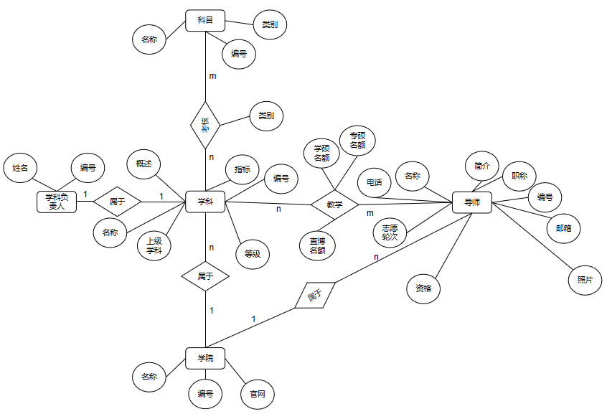

图x 业务1局部E-R图

② 业务2：考生需要填写自己的个人信息，每名考生可以报考多个学科（二级学科），每个学科也有多名考生报考。每名考生需要考试多个科目（有初试科目和复试科目的区别），每个科目也有多名考生考试。每名考生可以选择多个导师（志愿顺序），每个导师也有多名考生选择。该业务局部E-R图如图x所示。

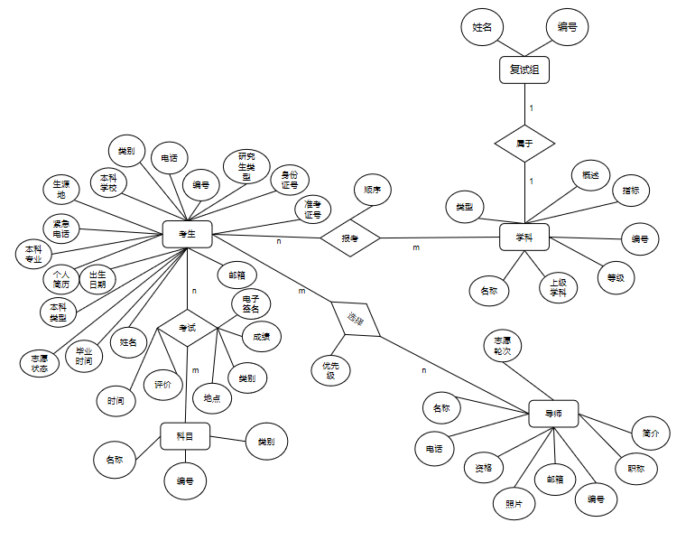

图x 业务2局部E-R图

③ 业务3：每个学院会包含多个研究生管理秘书和多个学科负责人，研究生管理秘书负责管理各学科负责人，而学科负责人负责管理该学科下的导师（分配名额、确定资格等）。研究生管理秘书还负责录入各考试的初复试成绩。该业务局部E-R图如图x所示。

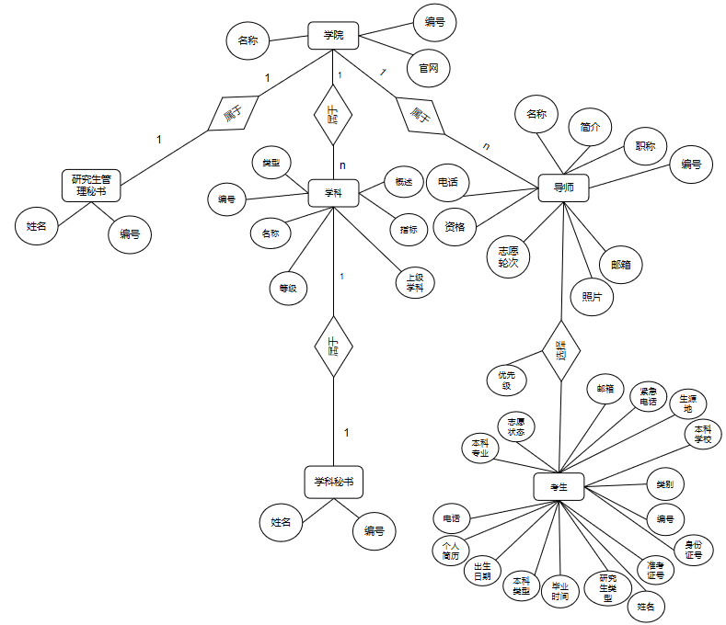

图x 业务3局部E-R图

2. 全局E-R图：每个学院会包含多个研究生管理秘书、多个学科负责人、多个导师、多个学科。研究生管理秘书管理学科负责人，学科负责人管理导师。导师和学科之间有多对多的关系。考生需要考试指定的科目，考试结束后需要填写个人信息，由研究生管理秘书录入，并且根据考生填写的报考学科和选择的导师进行分配。全局E-R图如图x所示。

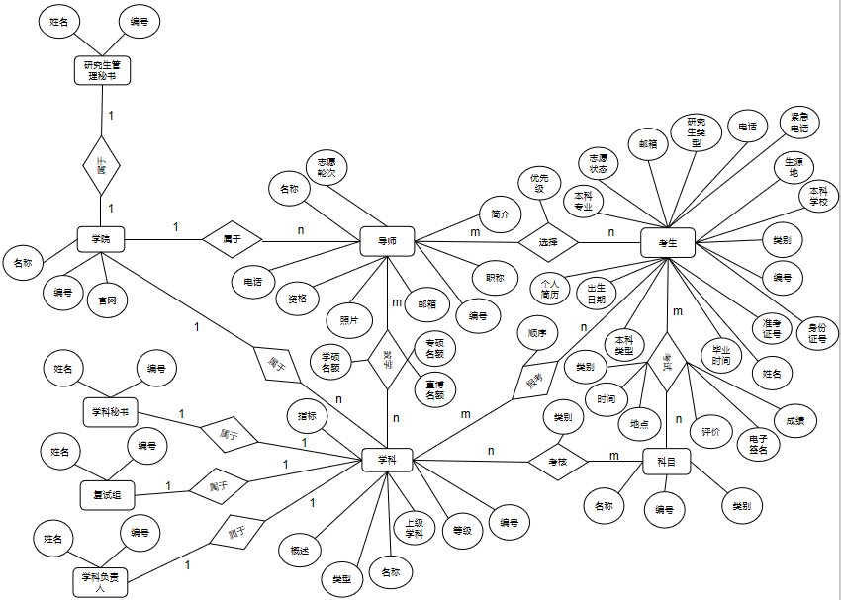

图x 全局E-R图

四、系统的逻辑结构设计（观测点3.4）

1. 关系模型：**加粗为主键**，下划线为外键，红色为实体间的关系

① 学科负责人（**编号**、姓名、学科编号）

② 导师（**编号**、姓名、电话、资格、图片、邮箱、职称、简介、志愿轮次、学院编号）

③ 选择（**导师编号、考生编号**、优先级）

④ 考生（**编号**、姓名、电话、紧急电话、邮箱、本科专业、本科学校、生源地、本科类型、个人简历、出生日期、毕业时间、准考证号、身份证号、类别、志愿状态、研究生类型）

⑤ 考试（**科目编号、考生编号**、类别、成绩、时间、地点、评价、电子签名）

⑥ 科目（**编号**、名称、类别）

⑦ 考核（**科目编号、学科编号**、类别）

⑧ 报考（**学生编号、学科编号**、顺序）

⑨ 学科（**编号**、名称、类型、指标、概述、上级学科、等级、学院编号）

⑩ 教学（**学科编号、导师编号**、学硕名额、专硕名额、直博名额）

⑪ 学院（**编号**、名称、官网）

⑫ 研究生管理秘书（**编号**、姓名、学院编号）

⑬ 复试组（**编号**、学科编号）

⑭ 学科秘书（**编号**、姓名、学科编号）

⑮ 研究生主管领导（**编号**、姓名）

⑯ 监督人员（**编号**、姓名）

⑰ 管理员（**编号**、姓名）

1. 范式级别：

各关系模型所有属性是原子的，且不存在部分依赖或传递依赖的情况。因此所有关系模式都满足3NF。

五、系统物理结构设计、持久层设计和关键业务代码（观测点3.4）

撰写要求：

* 提供使用的数据库管理系统基本信息，包括软件名称、版本号和其他软硬件环境信息等。
* 列出数据库每张表的DDL语句。
* 数据库物理结构设计需给出每个表的名称，表中各字段名称、类型、精度、约束条件
* 列出数据库中使用索引和视图的DDL语句。
* 完成系统实体的数据库持久层设计和实现工作
* 给出DAO基础实现代码。
* 编写数据库持久层的测试业务代码
* 围绕每个业务的关键需求，每个业务至少列出3个SQL语句，每个SQL语句提供至少2种实现，对比不同实现的差异。
* 自行根据系统业务需要，编写5条连接3个关系（含）以上的SQL语句
* 小四，宋体，1.5倍行距。

1. 数据库管理系统基本信息：

软件名称：MySQL

版本号：MySQL 8.0.39

xxx：

1. DDL语句：

-- Database dcdb

--学科负责人

CREATE TABLE DisciplineHead (

id INT NOT NULL PRIMARY KEY,

name VARCHAR(50) NOT NULL,

discipline_id INT NOT NULL,

graduate_management_secretary_id INT NOT NULL,

FOREIGN KEY (discipline_id) REFERENCES Discipline(id)

);

--学院

CREATE TABLE College (

id INT NOT NULL PRIMARY KEY,

name VARCHAR(100) NOT NULL,

website VARCHAR(100) NOT NULL

);

--学科秘书

CREATE TABLE DisciplineSecretary (

id INT NOT NULL PRIMARY KEY,

name VARCHAR(50) NOT NULL,

discipline_id INT NOT NULL,

FOREIGN KEY (discipline_id) REFERENCES Discipline(id)

);

--研究生管理秘书

CREATE TABLE GraduateManagementSecretary (

id INT NOT NULL PRIMARY KEY,

name VARCHAR(50) NOT NULL,

college_id INT NOT NULL,

FOREIGN KEY (college_id) REFERENCES College(id)

);

--复试组

CREATE TABLE InterviewGroup (

id INT NOT NULL PRIMARY KEY,

discipline_id INT NOT NULL,

FOREIGN KEY (discipline_id) REFERENCES Discipline(id)

);

--学科

CREATE TABLE Discipline (

id INT NOT NULL PRIMARY KEY,

name VARCHAR(100) NOT NULL,

type VARCHAR(50) NOT NULL,

quota INT,

overview TEXT NOT NULL,

parent_discipline INT,

level INT NOT NULL,

college_id INT NOT NULL,

FOREIGN KEY (college_id) REFERENCES College(id)

);

--科目

CREATE TABLE Subject (

id INT NOT NULL PRIMARY KEY,

name VARCHAR(100) NOT NULL,

type VARCHAR(50) NOT NULL

);

--导师

CREATE TABLE Teacher (

id INT NOT NULL PRIMARY KEY,

name VARCHAR(50) NOT NULL,

phone VARCHAR(20) NOT NULL,

qualification VARCHAR(50) NOT NULL,

image VARCHAR(255),

email VARCHAR(50) NOT NULL,

title VARCHAR(50) NOT NULL,

profile TEXT NOT NULL,

volunteer_round INT NOT NULL,

college_id INT NOT NULL,

FOREIGN KEY (college_id) REFERENCES College(id)

);

--考生

CREATE TABLE Student (

id INT NOT NULL PRIMARY KEY,

name VARCHAR(50) NOT NULL,

phone VARCHAR(20),

emergency_phone VARCHAR(20),

email VARCHAR(50),

undergraduate_major VARCHAR(100),

undergraduate_school VARCHAR(100),

origin VARCHAR(100),

undergraduate_type VARCHAR(50),

resume VARCHAR(255),

birth_date DATE,

graduation_date DATE,

exam_ticket_number VARCHAR(50),

id_card_number VARCHAR(50) NOT NULL,

category VARCHAR(50),

volunteer_status VARCHAR(50),

graduate_type VARCHAR(50)

);

--选择

CREATE TABLE Choice (

teacher_id INT NOT NULL,

student_id INT NOT NULL,

priority INT NOT NULL,

PRIMARY KEY (teacher_id, student_id),

FOREIGN KEY (teacher_id) REFERENCES Teacher(id),

FOREIGN KEY (student_id) REFERENCES Student(id)

);

--报考

CREATE TABLE Application (

student_id INT NOT NULL,

discipline_id INT NOT NULL,

preference_order INT NOT NULL,

PRIMARY KEY (student_id, discipline_id),

FOREIGN KEY (student_id) REFERENCES Student(id),

FOREIGN KEY (discipline_id) REFERENCES Discipline(id)

);

--考试

CREATE TABLE Exam (

subject_id INT NOT NULL,

student_id INT NOT NULL,

type VARCHAR(50) NOT NULL,

score FLOAT NOT NULL,

time DATETIME,

location VARCHAR(255),

comment TEXT,

signature VARCHAR(255),

PRIMARY KEY (subject_id, student_id),

FOREIGN KEY (subject_id) REFERENCES Subject(id),

FOREIGN KEY (student_id) REFERENCES Student(id)

);

--考核

CREATE TABLE Assessment (

subject_id INT NOT NULL,

discipline_id INT NOT NULL,

type VARCHAR(50) NOT NULL,

PRIMARY KEY (subject_id, discipline_id),

FOREIGN KEY (subject_id) REFERENCES Subject(id),

FOREIGN KEY (discipline_id) REFERENCES Discipline(id)

);

--教学

CREATE TABLE Teaching (

discipline_id INT NOT NULL,

teacher_id INT NOT NULL,

academic_quota INT NOT NULL,

professional_quota INT NOT NULL,

direct_phd_quota INT NOT NULL,

PRIMARY KEY (discipline_id, teacher_id),

FOREIGN KEY (discipline_id) REFERENCES Discipline(id),

FOREIGN KEY (teacher_id) REFERENCES Teacher(id)

);

--研究生主管领导

CREATE TABLE GraduateManager (

id INT NOT NULL PRIMARY KEY,

name VARCHAR(50) NOT NULL

);

--监督人员

CREATE TABLE Supervisor (

id INT NOT NULL PRIMARY KEY,

name VARCHAR(50) NOT NULL

);

--管理员

CREATE TABLE Administrator (

id INT NOT NULL PRIMARY KEY,

name VARCHAR(50) NOT NULL

);

--用户

CREATE TABLE User (

id INT NOT NULL,

user_name VARCHAR(50) NOT NULL,

password VARCHAR(100) NOT NULL,

user_identity ENUM NOT NULL,

PRIMARY KEY(id, user_identity)

);

1. 物理结构设计：

① 学科负责人（DisciplineHead）

字段：

id（编号）：INT，主键，非空

name（姓名）：VARCHAR(50)，非空

discipline_id（学科编号）：INT，外键，非空

② 学院（College）

字段：

id（编号）：INT，主键，非空

name（名称）：VARCHAR(100)，非空

website（官网）：VARCHAR(100)，非空

③ 学科秘书（DisciplineSecretary）

字段：

id（编号）：INT，主键，非空

name（姓名）：VARCHAR(50)，非空

discipline_id（学科编号）：INT，外键，非空

④ 研究生管理秘书（GraduateManagementSecretary）

字段：

id（编号）：INT，主键，非空

name（姓名）：VARCHAR(50)，非空

college_id（学院编号）：INT，外键，非空

⑤ 复试组（InterviewGroup）

字段：

id（编号）：INT，主键，非空

discipline_id（学科编号）：INT，外键，非空

⑥ 学科（Discipline）

字段：

id（编号）：INT，主键，非空

name（名称）：VARCHAR(100)，非空

type（类型）：VARCHAR(50)，非空

quota（指标）：INT

overview（概述）：TEXT，非空

parent_discipline（上级学科）：INT

level（等级）：INT，非空

college_id（学院编号）：INT，外键，非空

⑦ 科目（Subject）

字段：

id（编号）：INT，主键，非空

name（名称）：VARCHAR(100)，非空

type（类别）：VARCHAR(50)，非空

⑧ 导师（Teacher）

字段：

id（编号）：INT，主键，非空

name（姓名）：VARCHAR(50)，非空

phone（电话）：VARCHAR(20)，非空

qualification（资格）：VARCHAR(50)，非空

image（图片）：VARCHAR(255)

email（邮箱）：VARCHAR(50)，非空

title（职称）：VARCHAR(50)，非空

profile（简介）：TEXT，非空

volunteer_round（志愿轮次）：INT，非空

college_id（学院编号）：INT，外键，非空

⑨ 考生（Student）

字段：

id（编号）：INT，主键，非空

name（姓名）：VARCHAR(50)，非空

phone（电话）：VARCHAR(20)

emergency_phone（紧急电话）：VARCHAR(20)

email（邮箱）：VARCHAR(50)

undergraduate_major（本科专业）：VARCHAR(100)

undergraduate_school（本科学校）：VARCHAR(100)

origin（生源地）：VARCHAR(100)

undergraduate_type（本科类型）：VARCHAR(50)

resume（个人简历）：VARCHAR(255)

birth_date（出生日期）：DATE

graduation_date（毕业时间）：DATE

exam_ticket_number（准考证号）：VARCHAR(50)

id_card_number（身份证号）：VARCHAR(50)，非空

category（类别）：VARCHAR(50)

volunteer_status（志愿状态）：VARCHAR(50)

graduate_type（研究生类型）：VARCHAR(50)

⑩ 选择（Choice）

字段：

teacher_id（导师编号）：INT，外键，非空

student_id（考生编号）：INT，外键，非空

priority（优先级）：INT，非空

主键：(teacher_id, student_id)

⑪ 报考（Application）

字段：

student_id（学生编号）：INT，外键，非空

discipline_id（学科编号）：INT，外键，非空

preference_order（顺序）：INT，非空

主键：(student_id, discipline_id)

⑫ 考试（Exam）

字段：

subject_id（科目编号）：INT，外键，非空

student_id（考生编号）：INT，外键，非空

type（类别）：VARCHAR(50)，非空

score（成绩）：FLOAT，非空

time（时间）：DATETIME

location（地点）：VARCHAR(255)

comment（评价）：TEXT

signature（电子签名）：VARCHAR(255)

主键：(subject_id, student_id)

⑬ 考核（Assessment）

字段：

subject_id（科目编号）：INT，外键，非空

discipline_id（学科编号）：INT，外键，非空

type（类别）：VARCHAR(50)，非空

主键：(subject_id, discipline_id)

⑭ 教学（Teaching）

字段：

discipline_id（学科编号）：INT，外键，非空

teacher_id（导师编号）：INT，外键，非空

academic_quota（学硕名额）：INT，非空

professional_quota（专硕名额）：INT，非空

direct_phd_quota（直博名额）：INT，非空

主键：(discipline_id, teacher_id)

⑮ 研究生主管领导（GraduateManager）

字段：

id（编号）：INT，主键，非空

name（姓名）：VARCHAR(50)，非空

⑯ 监督人员（Supervisor）

字段：

id（编号）：INT，主键，非空

name（姓名）：VARCHAR(50)，非空

⑰ 管理员（Administrator）

字段：

id（编号）：INT，主键，非空

name（姓名）：VARCHAR(50)，非空

⑱ 用户（User）

字段：

id（编号）：INT，主键，非空

user_name（用户名）：VARCHAR(50)，非空

password（密码）：VARCHAR(100)，非空

user_identity（用户身份）：ENUM，非空

1. 索引和视图：
2. 数据库持久层：
3. SQL语句：
4. 连接3个关系（含）以上的SQL语句：

六、项目运维管理和优化（观测点11.1）

撰写要求：

* 列举小组使用的工程管理和项目管理工具和实施过程，可提供必要的github截图或者小组讨论截图等佐证资料。
* 分析系统登录需要的安全策略以及决策控制机制
* 针对每个业务线设计至少3个实用的视图
* 围绕数据优化管理要求，给出至少4个视图以及4个索引设计方案并介绍方案的适用范围。
* 围绕数据库高级编程需要，每个业务给出至少1个存储过程和1个触发器实现方案并介绍适用范围.
* 围绕数据安全和数据备份角度，描述系统可采取的安全策略和风险控制策略。反例：数据安全照搬教材或网上的内容，没有与业务系统结合；撰写内容含糊，仅用1-2句话糊弄了事，可操作性较差。
* 总结项目管理过程中遇到的3个关键问题以及解决方案。
* 小四，宋体，1.5倍行距。

1. 项目管理：
2. 系统登录需要的安全策略以及决策控制机制：
3. 视图：

① 业务1：

② 业务2：

③ 业务3：

1. 视图与索引：
2. 存储过程与触发器：
3. 安全策略和风险控制策略：
4. 关键问题以及解决方案：

七、附件内容（观测点11.1）

提供内容：

* 根据课程设计产生的成果，以目录方式列举内容附件，建议采用附件编号和附件名称的组织方式，然后在提交材料中，按照附件目录内容命名附件中的文件。
* 附件需要至少包含全局UML类图和源代码。
* 附件还可包含其他表现工作量的材料。
* 附件中包含答辩的PPT以及答辩录屏。
* 附件中包含答辩过程中教师提问的反馈和解决方案。
* 提交报告前，删除报告中标注为黄色底色的模板信息。
* 小四，宋体，1.5倍行距。